16. ULUSLAR ARASI MEB ROBOT YARIŞMASI . Tahsin GENÇ ve iki öğrencimizle katıldık 12. Olduk. Berat Sami Sümbül, Metehan ÖztürkBera 10ATP/A sınıfından.

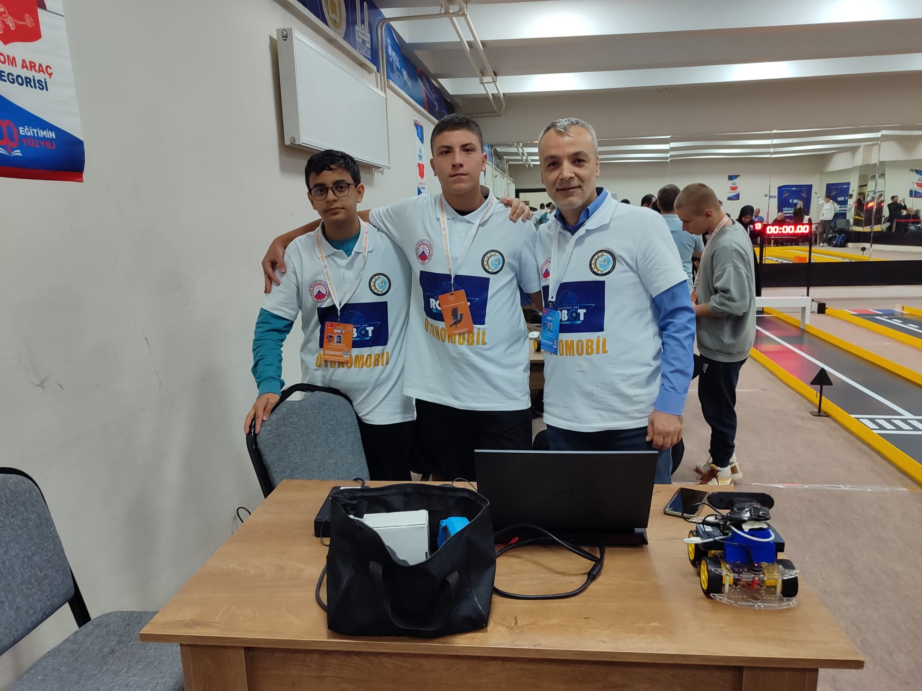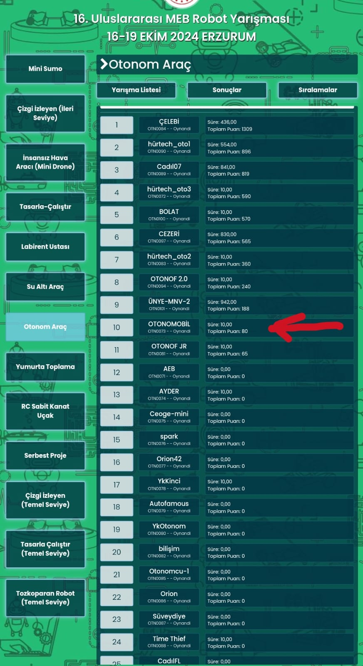

t 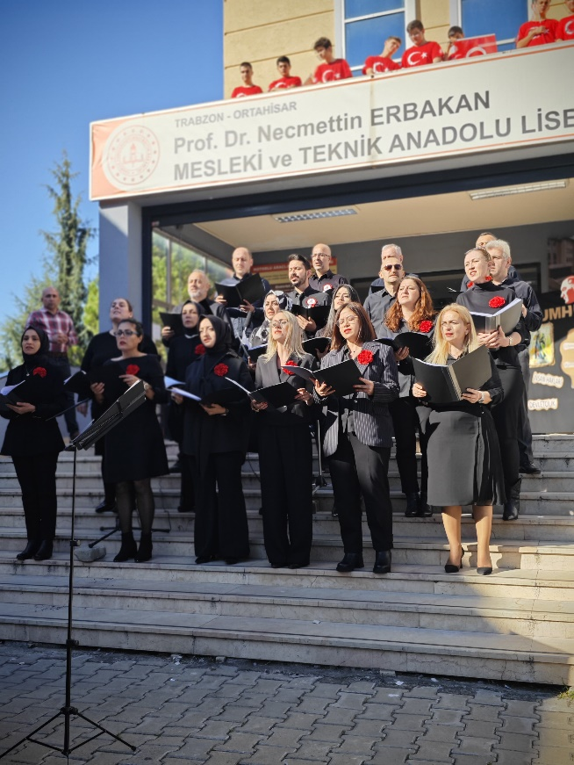 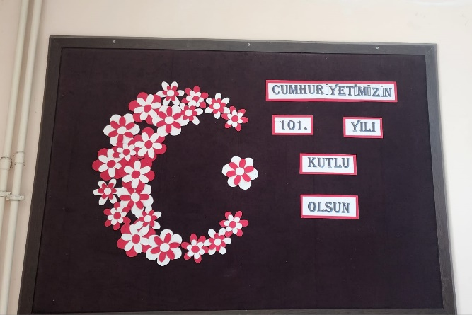 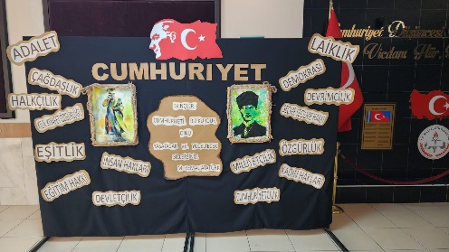 29 EKİM CUMHURİYET BAYRAMI KUTLAMALARI Okulumuz müzik öğretmeni Özlem Bayraktarın yönetiminde öğretmenlerimizden oluşan bir koro hazırlandı . Mustafa Kemal Atatürkün sevdiği eserler seslendirildi. Okul girişine görsel sanatlar öğretmenimiz tarafında pano hazırlandı.

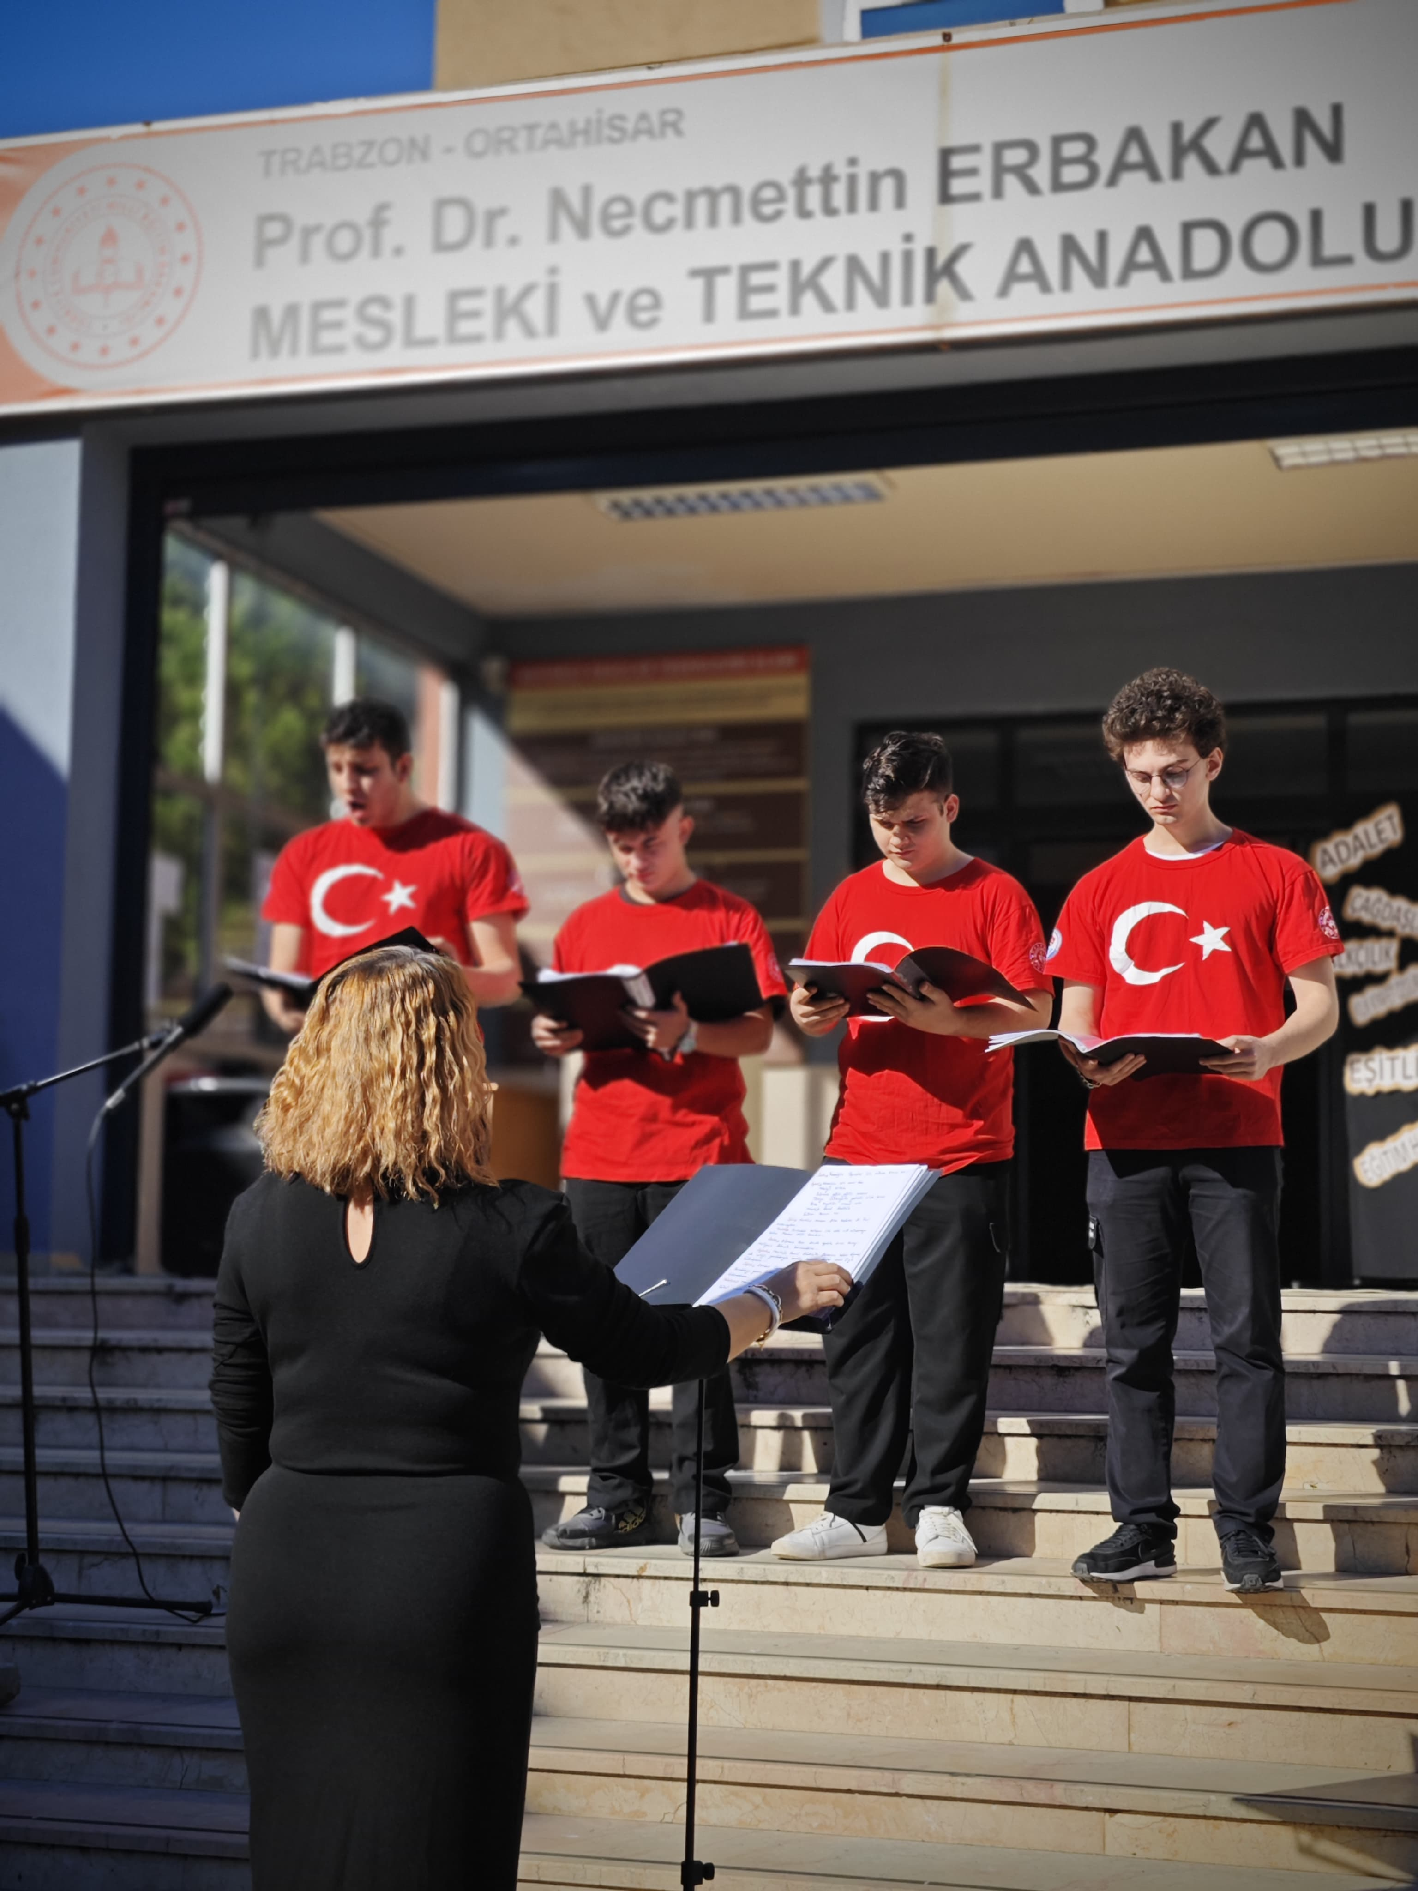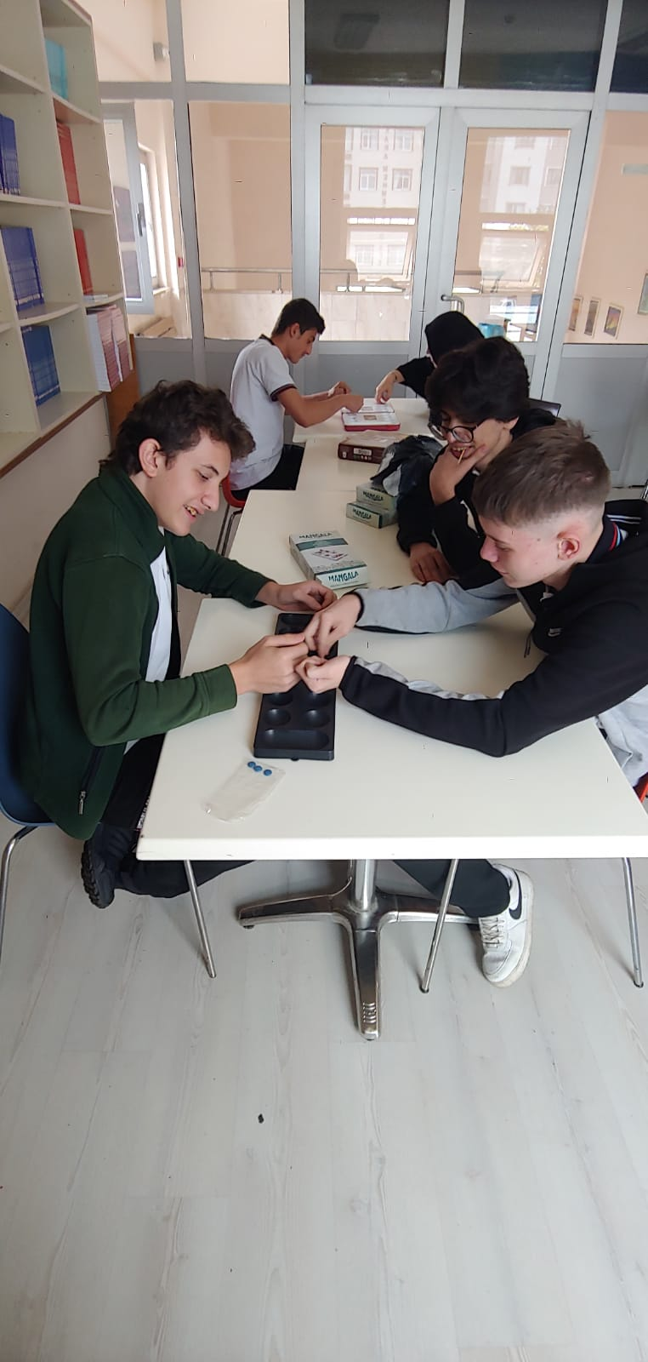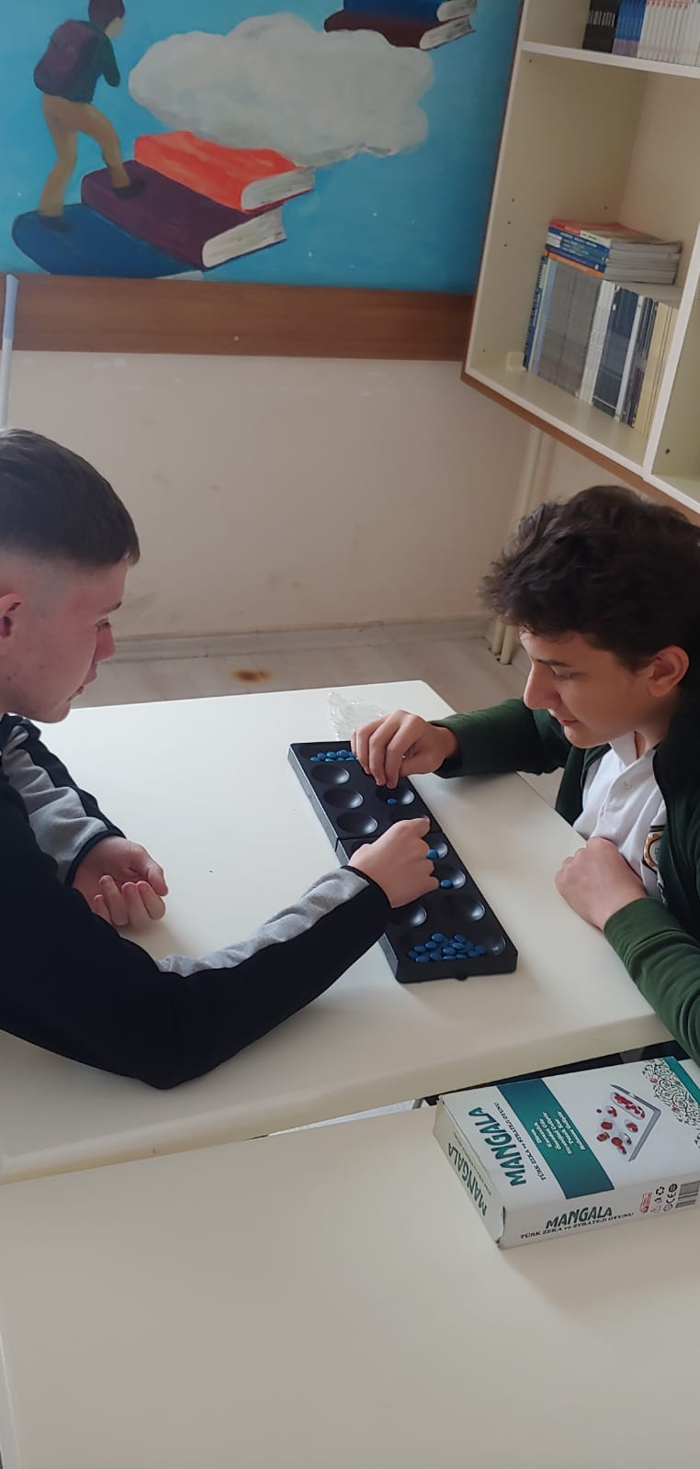

2024 -2025 ADIM ZEKA İŞİM OYUN PROJE KAPSAMINDA EKİM AYI MANGALA TURNUVASI AYŞE Oğuz Öztürk yönetiminde Beşirli spor kompleksinde okul olarak katılım sağlanmıştşr.(11Teknik/A Hamitcan Dilaver, Yusuf Salkı )

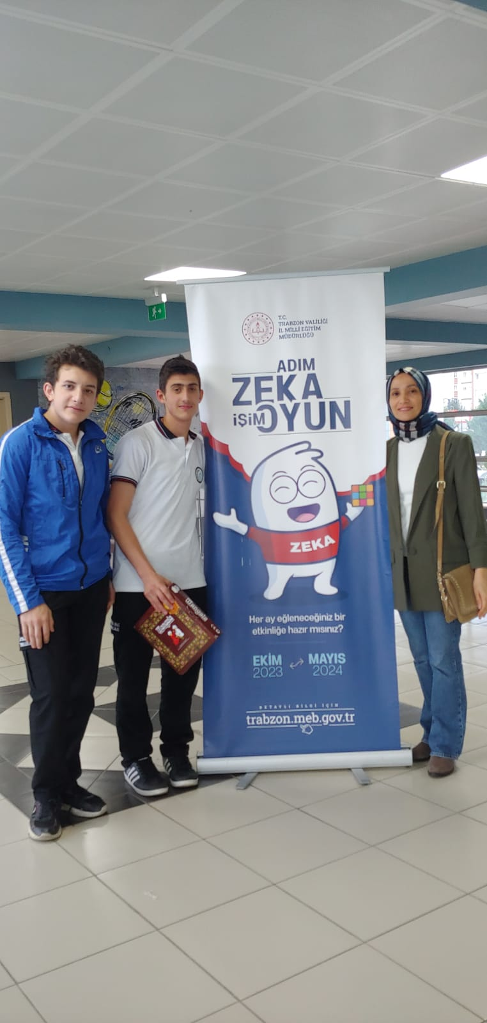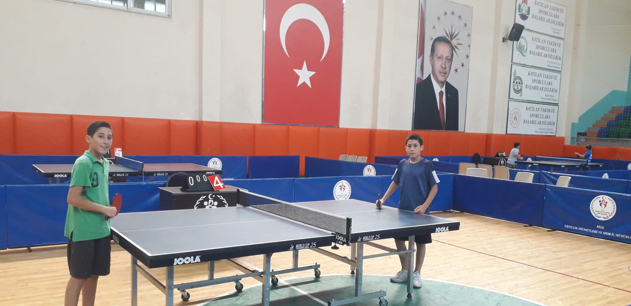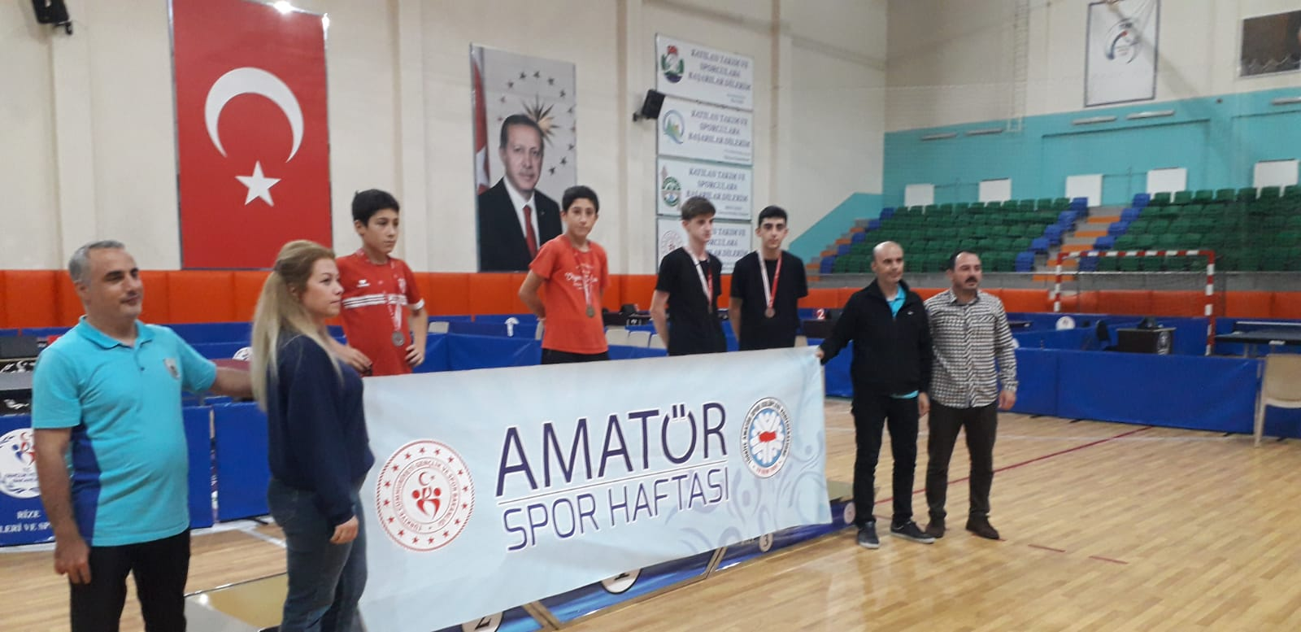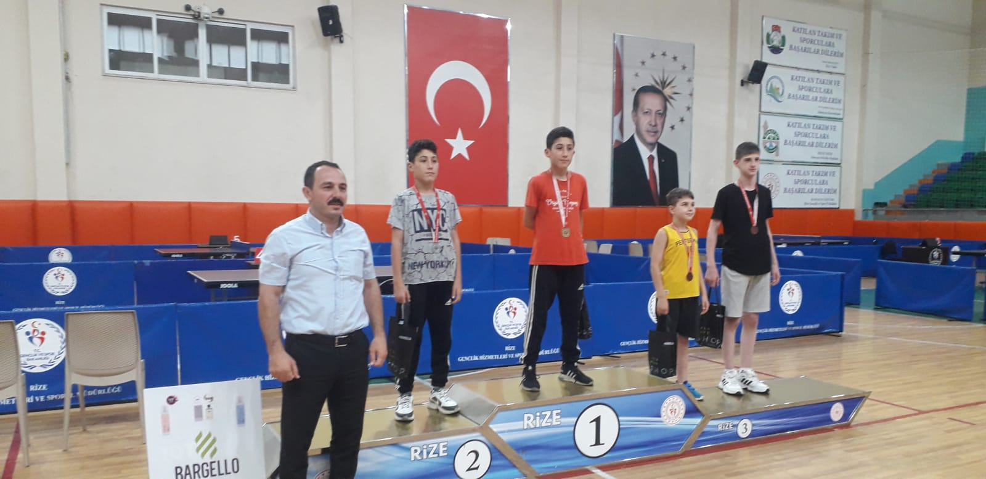

2024 RİZE GENÇLİK SPOR MERKEZİ GÜNEYSU İLÇESİ AMATOR MASA TENİSİ TURNUVASI Spor hocamız Erol MALKOÇ VE 2 ÖĞRENCİMİZLE KATILDIK. 1 . VE 2. OLDUK (Mehmet Emin Tomaç Salih Tomaç 9/B AMP